Paramètres

Profils & Utilisateurs

Le profil et l’utilisateur sont deux choses bien différentes dans LCV.
C’est en fonction du profil que l’utilisateur a l’accès ou non aux différents modules.
Un profil peut être utilisé pour plusieurs utilisateurs alors qu’un utilisateur est limité à un seul profil.

Nous vous conseillons d’utiliser au moins trois profils différents :
- Le profil SUPERVIS pour les employés du siège, il permet l’accès à tous les modules ainsi qu’à la création/modification d’article.
- Le profil RESPCAIS pour les responsables de magasin, il permet l’accès aux modules de caisse, de transferts ainsi qu’aux modules d’analyses des ventes.
- Le profil CAISSE pour les employés de magasin, il permet l’accès uniquement au module de caisse ainsi qu’à celui des transferts.

Il est tout à fait possible de créer d’autres profils en fonction de vos besoins. Pour créer ou modifier un nouveau profil, allez dans les Paramètres puis cliquez sur l’onglet « Profil ».

- Création d’un nouveau profil
Cliquez sur

Renseignez le nom du profil puis cochez les accès dans le tableau en dessous.
Cliquez sur pour valider vos modifications.

- Duplication d’un profil
Sélectionnez le profil à dupliquer puis cliquez sur

Modifiez les accès si besoin puis enregistrez avant de quitter la fenêtre.

Au niveau des utilisateurs, nous vous conseillons d’utiliser l’utilisateur CAISSE pour les personnes en magasin sans mot de passe pour accéder à LCV.
Pour les personnes au siège, nous vous conseillons de créer des utilisateurs pour chaque personne, ainsi les configurations faites dans le plan d’achat par exemple ne seront pas modifiées d’une utilisation à l’autre.

Pour créer un utilisateur, allez dans les paramètres dans l’onglet « Utilisateurs » puis cliquez sur « Ajouter ».
Renseignez le code (attention ce code doit être unique), le nom de l’utilisateur, le profil utilisé et le mot de passe.

- Modifier le mot de passe

Pour modifier le mot de passe, allez dans les Paramètres, sur l’onglet « Utilisateurs », sélectionnez l’utilisateur à modifier puis cliquez sur

Renseignez l’ancien mot de passe puis tapez sur « Entrée » sur votre clavier, enfin renseignez le nouveau mot de passe deux fois.

Caisse

- Frais de caisse
Afin d’utiliser au mieux les frais de caisse, il faut que le siège les paramètres. Pour ce faire, allez dans les paramètres, cliquez sur « 4 Règlement et Comptabilité » puis sur « Frais de caisse ».

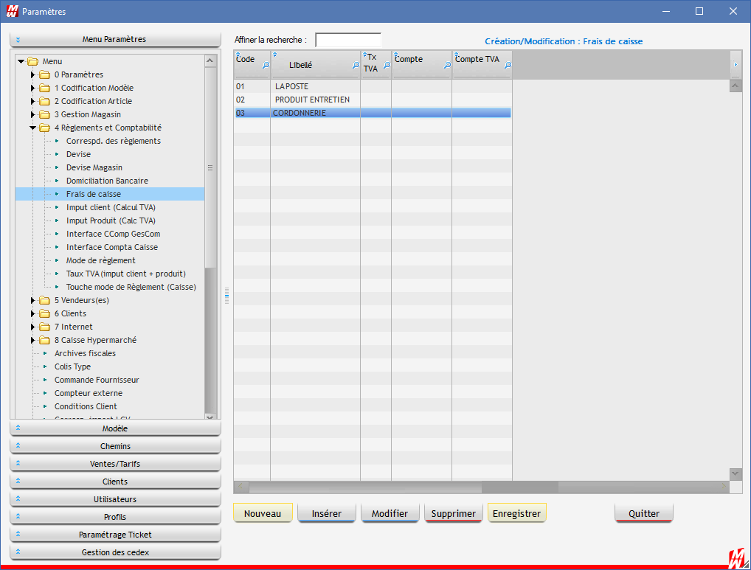
Cliquez ensuite sur pour créer une rubrique. Renseignez son code ainsi que son libellé.

Vous pouvez aussi renseigner le taux de TVA, le compte de TVA ainsi que le compte.

Il faudra également faire correspondre les rubriques ci-dessus avec les Motifs de dépense.
Allez dans « 8 Caisse Hypermarché » puis sur « Motif dépense ».
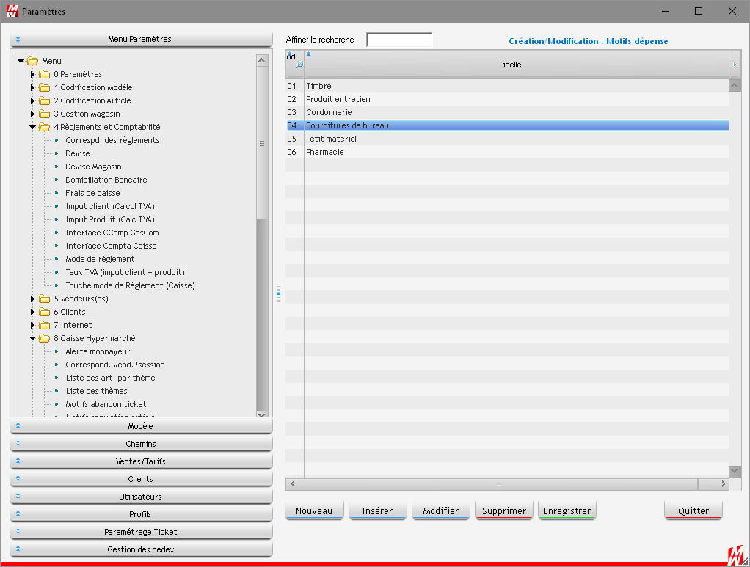
Cliquez sur pour créer une rubrique. Renseignez son code ainsi que son libellé.
Si vous ajoutez des motifs de dépense, il faudra ajouter une nouvelle rubrique dans Frais de caisse.

- Durée de validité des avoirs

Pour paramétrer la durée de validité des avoirs, allez dans les paramètres puis dans l’onglet « Client » et enfin dans l’onglet « Informations Clients ».
Modifiez la durée de validité des avoirs puis valider en cliquant sur
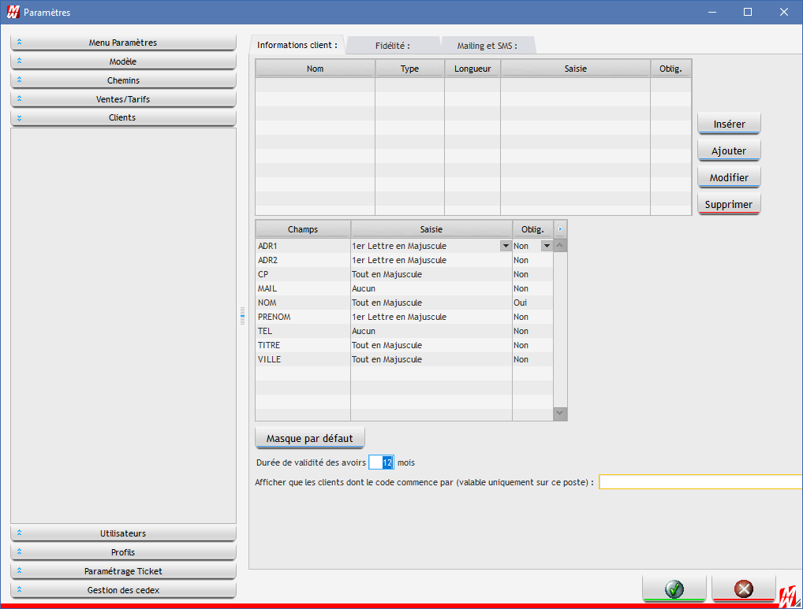

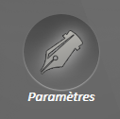
Paramétrage caisse Hyper

Pour accéder aux paramètres, cliquez sur

- Paramétrage Vendeurs

Pour créer un nouveau vendeur, cliquez sur la flèche devant « 5 Vendeurs(es) » puis sur « Vendeur/Vendeuse ».

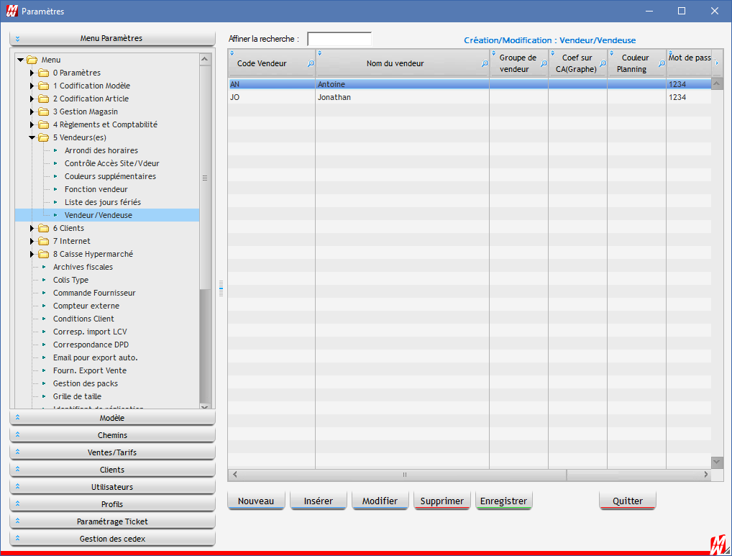
Cliquez ensuite sur

Renseignez :
- Le code du vendeur (attention quel que soit le magasin tous les codes vendeurs doivent être différents)
- Le nom du vendeur
- Son mot de passe éventuellement (s’il n’est pas renseigné à la création, celui-ci sera demandé en ouverture de session)
- Si celui-ci est un responsable, entrez O dans la colonne « Responsable » sinon laissez à blanc
- Son magasin d’origine
Validez en cliquant sur

- Paramètres divers

Pour accéder à la gestion des paramètres, il faut, depuis le menu LCV, cliquez sur « Paramètres » puis cliquez sur la flèche devant « 8 Caisse Hypermarché ».
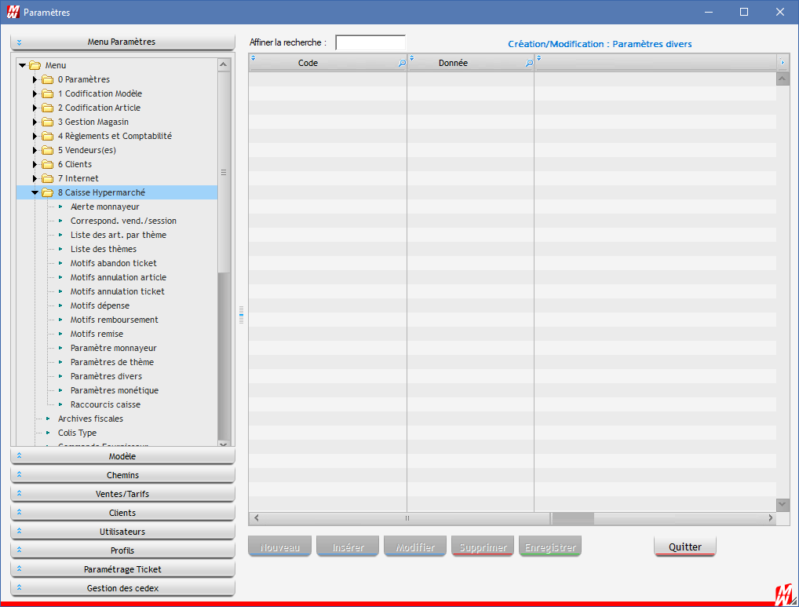

Il y a plusieurs tables que vous pouvez gérer ici :

- Motifs abandon ticket
- Motifs annulation article
- Motifs annulation ticket
- Motifs dépense
- Motifs remise
- Paramètres divers
- Raccourcis caisse

Tables des motifs :
Ces tables vous permettent de gérer la liste des motifs qui seront affichés en fonction des fonctions utilisées en caisse.

Table paramètres divers :

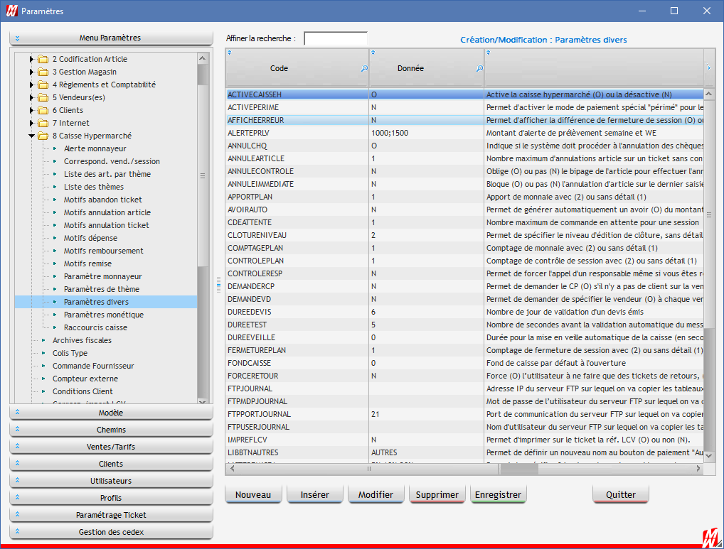

Ici, vous pouvez gérer des paramètres divers pour la caisse :

- ACTIVECAISSEH : Si ce paramètre est à « O » cela va activer la caisse et les statistiques de la caisse hypermarché, sinon cela sera la caisse standard de LCV.

- ALERTEPRLV : Paramètre qui informe le caissier s’il a dépassé le montant indiqué dans son tiroir. Le message lui indique de faire un prélèvement.

- ANNULCHQ : Si ce paramètre est à « N » et que vous utilisez la monétique intégrée, lors de l’annulation de chèque, le programme ne fera pas appel à la monétique pour l’annuler.

- ANNULEARTICLE : Nombre maximum d’annulation article sur un ticket sans contrôle responsable.

- ANNULECONTROLE :

- ANNULEIMMEDIATE : Bloque ou non l’annulation d’article sur le dernier saisie uniquement.

- APPORTPLAN : Apport de monnaie avec ou sans détail, avec détail le caissier doit compter pièces et billets.

- COMPTAGEPLAN : Comptage de monnaie avec ou sans détail, avec détail le caissier doit compter pièces et billets.

- CONTROLEPLAN : Contrôle de monnaie avec ou sans détail, avec détail le caissier doit compter pièces et billets.

- DUREEDEVIS : Nombre de jour de validation d’un devis.

- DUREETEST : Durée en seconde durant lequel le message d’information de test prix reste affiché.

- DUREEVEILLE : Durée en secondes ou bout desquels, si le poste est inactif, il passe en mode verrouillé.

- FERMETUREPLAN : Comptage de fermeture de monnaie avec ou sans détail, avec détail le caissier doit compter pièces et billets.

- FONDCAISSE : Indique le fond de caisse par défaut à l’ouverture.

  - On peut définir un fond de caisse par magasin, il faut créer dans ce cas la clé « FONDCAISSE » + le numéro de magasin (ex : FONDCAISSE01)

- FORCERETOUR : Si ce paramètre est à « O », le caissier ne peut faire que des tickets de retours, il ne peut pas mélanger une vente à un retour.

- OUVERTUREPLAN : Comptage d’ouverture de monnaie avec ou sans détail, avec détail le caissier doit compter pièces et billets.

- PRELVMTAPLAN : Annulation de prélèvement de monnaie avec ou sans détail, avec détail le caissier doit compter pièces et billets.

- PRELVMTPLAN : Prélèvement de monnaie avec ou sans détail, avec détail le caissier doit compter pièces et billets.

- REMISEINF : Arrondi à l’inferieur le montant des remises.

- REPETITION : Nombre autorisée de répétition par ticket par article.

- TICKETATTENTE : Nombre de ticket en attente maximal par caisse.

- TICKETZERO : Autorise l’enregistrement de ticket négatif.

- Raccourcis Caisse

Cette table permet de créer jusqu’à 15 raccourcis en caisse (ce qu’on nomme « Famille »).
Pour créer un raccourci, cliquez sur « Modifier » et indiquez dans « Libellé bouton », le libellé du bouton et dans « Code-barre », le code LCV (7 chiffres) suivi de l’indice de taille (toujours « 01 »).

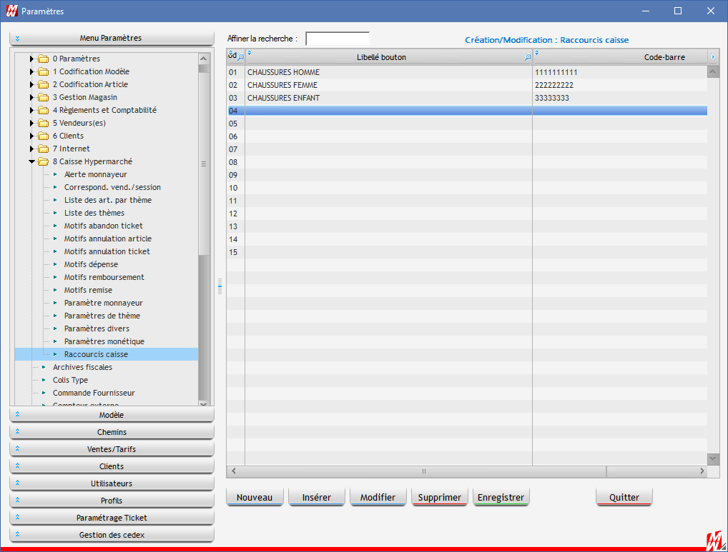

- Paramétrage Enseigne sur Facture

Pour accéder à la gestion des factures, il faut, depuis le menu LCV, cliquez sur « Paramètres » puis cliquez sur la flèche devant « 3 Gestion Magasin » et enfin « Enseigne/Adresse ».

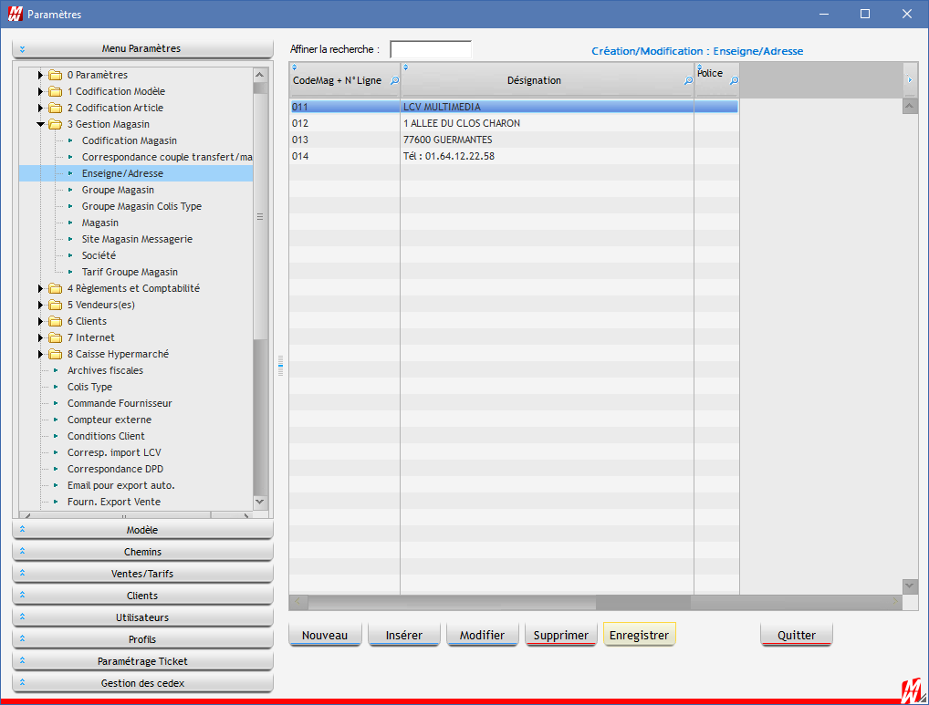
Chaque magasin doit avoir son enseigne de renseignée ici pour qu’elle figure sur la facture que vous éditez en caisse.
Sur la facture, vous pouvez mettre jusqu’8 lignes pour l’adresse.
Pour créer vos lignes, il faut mettre le « code du magasin » et le n° de la ligne, dans « Désignation » vous mettrez ce que vous voulez imprimer sur la facture (pas plus de 23 caractères).

- Paramétrage transfert paiement

Pour accéder à la gestion des transferts de paiement, il faut, depuis le menu LCV, cliquez sur « Paramètres » puis cliquez sur la flèche devant « 4 Règlements et comptabilité » et enfin « Touche mode de règlement » (ne pas se tromper avec « Mode de règlement »).

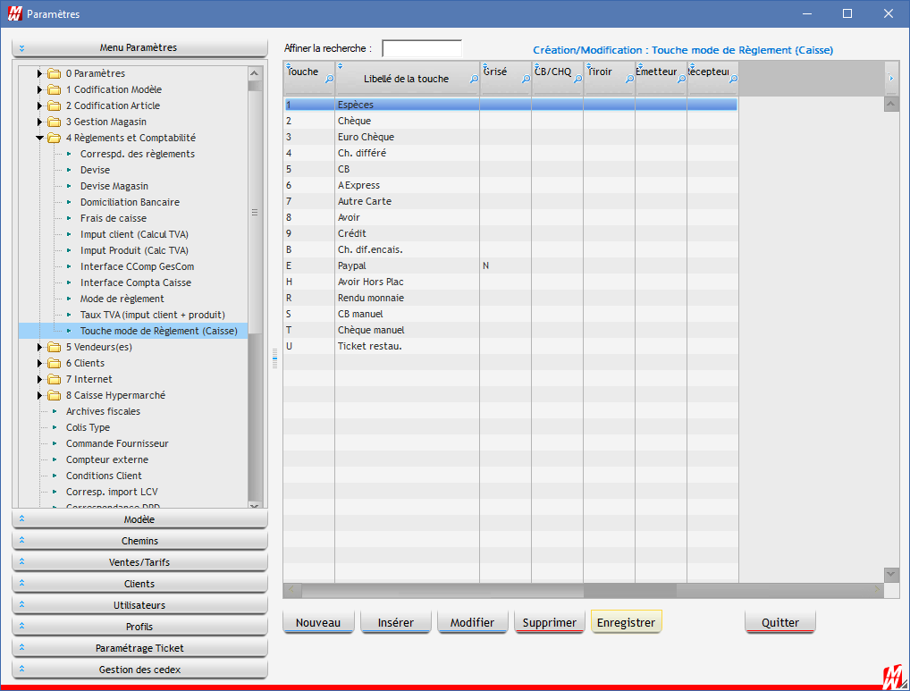

Dans ce tableau, vous pouvez configurer les modes de paiement pour indiquer :
- Si le tiroir-caisse doit s’ouvrir (mettre « N » pour qu’il ne s’ouvre pas).
- Si le mode de paiement peut être émetteur (mettre « N » pour qu’il ne le soit pas), c'est-à-dire que si ce mode de paiement est le mode de paiement d’origine, en mettant « N » vous ne pourrez pas faire le transfert.
- Si le mode de paiement peut être récepteur (mettre « N » pour qu’il ne le soit pas), c'est-à-dire que si ce mode de paiement est le nouveau mode de paiement du ticket, en mettant « N » vous ne pourrez pas faire le transfert.

Dans ce tableau, vous pouvez aussi créer de nouveaux modes de paiement, tel que « Chèques CADHOC » ou « Chèque Tir Groupé » afin de différencier vos différents encaissements.

- Paramétrage des n° de session par vendeur

Pour chaque vendeur, dans chaque magasin, il faut lui attribuer un n° de session qui lui permettra d’ouvrir la caisse sur n’importe quel ordinateur et de le retrouver dans les statistiques.

Ce n° est obligatoire et s’il n’est pas renseigné, la caisse ne s’ouvrira pas.

Pour accéder à la gestion des n° de session, il faut, depuis le menu LCV, cliquez sur « Paramètres » puis cliquez sur la flèche devant « 8 Caisse Hypermarché » et enfin « Correspond. Vend./Session ».

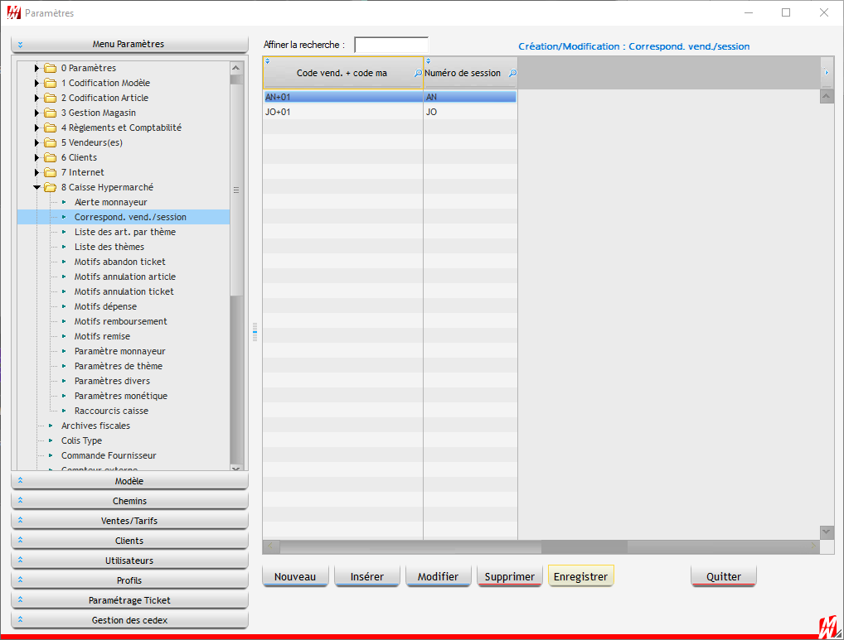

Dans ce tableau, vous devez indiquer le n° de session de chaque vendeur dans chaque magasin.
Par exemple, pour le vendeur JO du magasin 01, je vais mettre dans la première colonne :
SON CODE VENDEUR « + » SON CODE MAGASIN = JO+01 et dans la seconde colonne son n° de session.
Attention, dans un magasin, il ne peut pas y avoir deux fois le même n° de session.

Imprimante Ticket

Important : Cette notice est faite pour les utilisateurs désirant paramétrer temporairement leur ticket de caisse pour certaines promotions spéciales et/ou fêtes (Noël etc.). Toutes les modifications sont à la charge du client, LCV ne pourra être tenu responsable du non fonctionnement d’un ticket client suite à une modification de texte sur un ticket.

Cette manipulation s’effectue par le siège ou les responsables magasins suivant votre profil car il vous faut l’accès aux paramètres.

Cliquez sur

Cliquez ensuite sur « Paramétrage Ticket » en bas de page.
Sélectionnez dans la liste le magasin dont vous souhaitez modifier le ticket de caisse.
La fenêtre de droite se dégrise, vous pouvez effectuer les modifications.

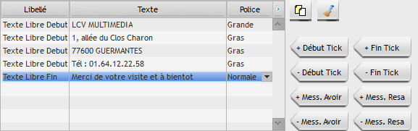

Pour modifier une ligne, double cliquez sur celle-ci.
Pour ajouter une ligne en début de ticket, cliquez sur « + Début Tick ». Pour en supprimer une, cliquez sur « - Début Tick ».

Pour ajouter une ligne en fin de ticket, cliquez sur « + Fin Tick ». Pour en supprimer une, cliquez sur « - Fin Tick ».

Pour ajouter un message lorsque le client bénéficie d’un avoir, cliquez sur « + Mess Avoir » et remplissez le texte.
Exemple : Avoir valable 6 mois hors soldes

Pour ajouter un message lorsque le client fait une réservation, cliquez sur « + Mess Résa » et remplissez le texte.

Pour supprimer une ligne, cliquez sur « - Mess Avoir » ou « - Mess Résa » suivant votre paramétrage.
Une fois les modifications faites, cliquez sur

La modification sera effective en magasin dans les minutes suivant la validation.

Imprimez un ticket de caisse pour vérifier l’impression des lignes.
Nous vous conseillons de limiter les lignes à 40 caractères pour que l’impression soit optimale. Si votre texte est plus long, mettez-le sur plusieurs lignes.

